HƯỚNG DẪN
SAO LƯU DỮ LIỆU TRÁNH VIRUS ĐANG DIỄN BIẾN PHỨC TẠP
******
Hiện nay, Mã độc WannaCry đang trở thành mối đe dọa nguy hiểm nhất hiện nay với an ninh mạng trên toàn cầu, trong đó có Việt Nam. Khi máy tính nhiễm phải loại mã độc này, bạn sẽ không thể truy cập vào các tập tin, dữ liệu trên máy tính và buộc phải trả một khoản tiền ảo Bitcoins để chuộc lại số dữ liệu đó.
Trước tình hình nguy hiểm đó, Trung tâm ứng cứu khẩn cấp máy tính Việt Nam (VNCERT) đã ban hành lệnh khẩn cấp tới các đơn vị, cơ quan về việc theo dõi, ngăn chặn máy tính kết nối tới máy chủ điều khiển mã độc WannaCry.
Bộ phận CNTT, đề nghị các đồng chí trong cơ quan thực hiện khẩn trương việc sao lưu dữ liệu (có hướng dẫn kèm theo), trong quá trình sử dụng hòm thư không nhấn vào link những thư không tin tưởng. Duing lượng hòm thư do Bộ GD&ĐT cấp không giới hạn về dung lượng có thể sao lưu vô hạn dữ liệu.
Hướng dẫn chi tiết việc sao lưu dữ liệu:
B1: Mở hòm thư
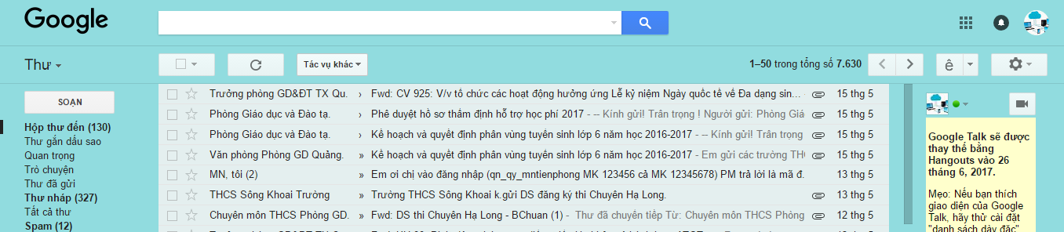
B2: Kích chọn ứng dụng của google

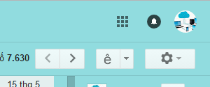
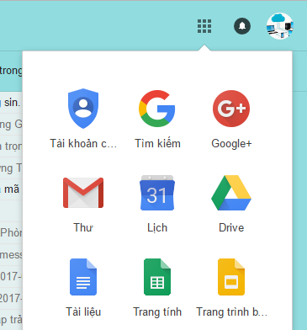

B3: Kích chọn ứng dụng google driver
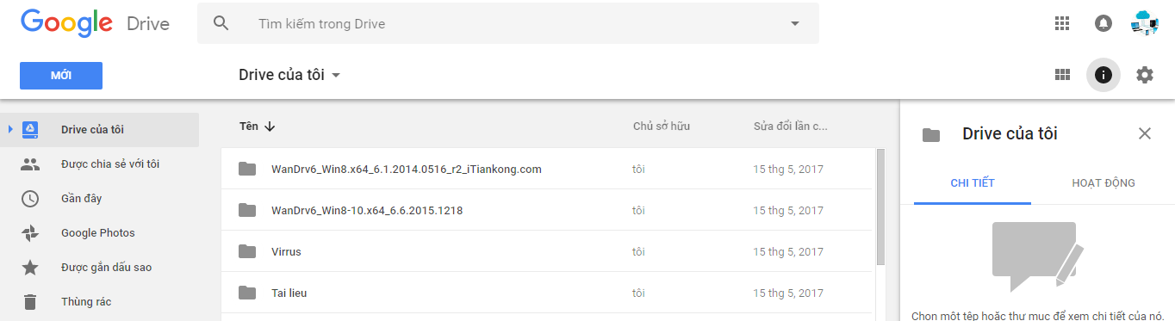

B4: Kích chọn nút “Mới” màu xanh
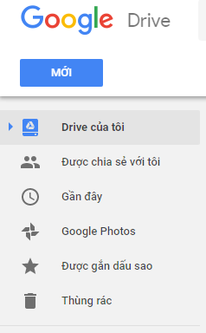

B5: Chọn mục “Thư mục mới”
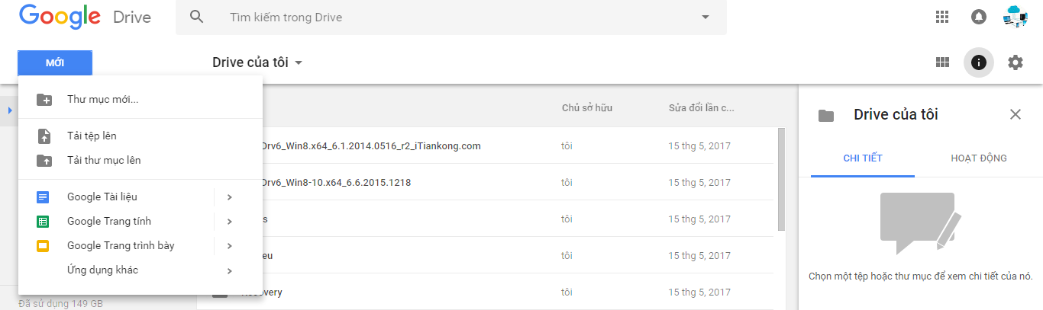

B6: Nhập tên thư mục mới vd: Năm học 2016-2017 và nhấn nút “TẠO”
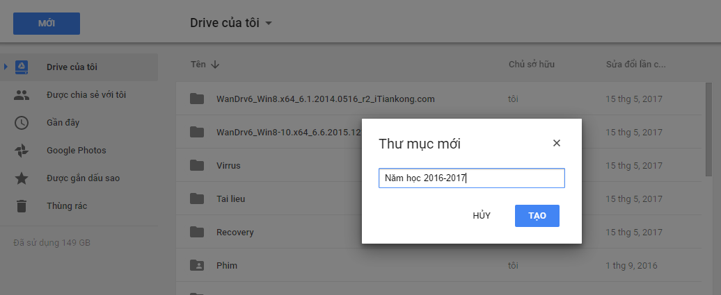
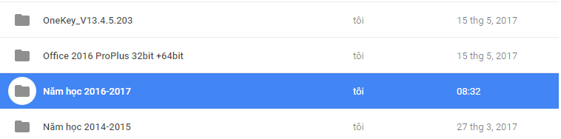
B7: Kích đôi vào thư mục vừa tạo VD: Năm học 2016-2017
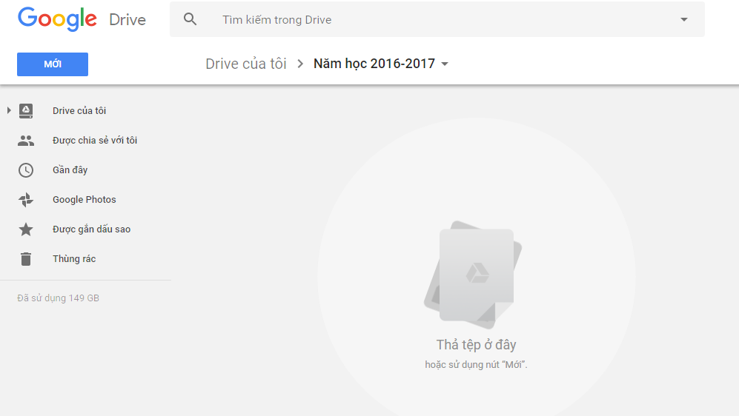

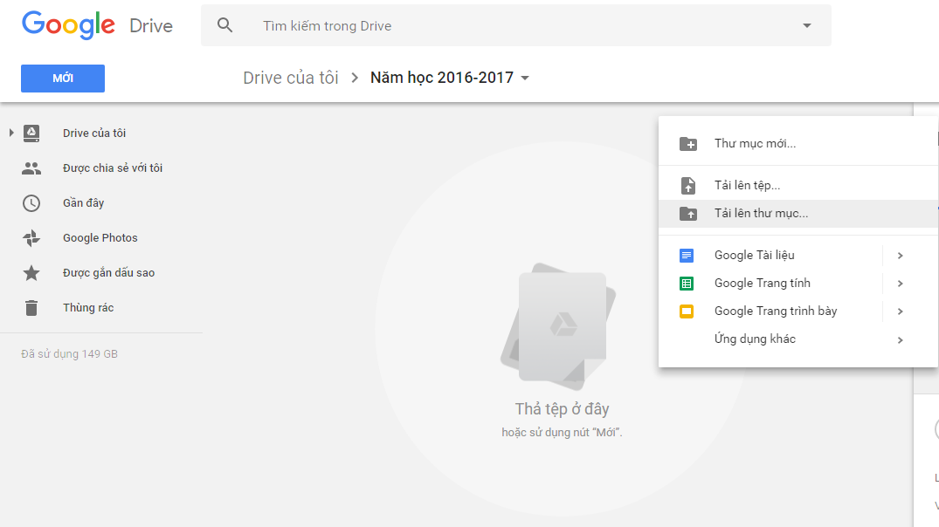
B8: Chuột phải vào vùng trắng “Thả tệp vào đây” và chọn nút “Tải lên thư mục” hoặc “Tải lên tệp”
B9: Chọn thư mục tải lên và nhấn nút “OK”:
Ở bước này các đồng chí lưu ý:
+ Nếu dung lượng lớn (Vài GB trở lên) thì không để máy tính tắt khi đang tải lên nếu không sẽ thiếu tệp
+ Nếu dung lượng ít thì tải lên luôn (Thường ít vì văn bản không có dung lượng lớn)
Khi tải lên kiểm tra tiến độ tải nếu có nút tick màu xanh thì đã xong. Khi đó, khi nào cần thì tải về hoặc khi nào mất trong máy tính thì tải xuống (chuột phải thư mục và chọn nút tải xuống, có thể tải cả thư mục và tệp). Tính an toàn và không bị nhiễm Virus trong google driver luôn đảm bảo. Đặc biệt, hòm thư các nhà trường và PGD&ĐT không bao giờ hết dung lượng nên việc lưu trữ là vô hạn.
Các đồng chí và các trường nên thường xuyên sao lưu lên hòm thư vì hiện nay có nhiều loại virus và mã độc rất khó và không thể phục hồi. Khi lên được hòm thư thì sẽ không còn hiện tượng mất dữ liệu trừ khi chính chủ nhân xóa đi ( Vẫn còn lưu trong “thùng rác” có thể phục hồi)

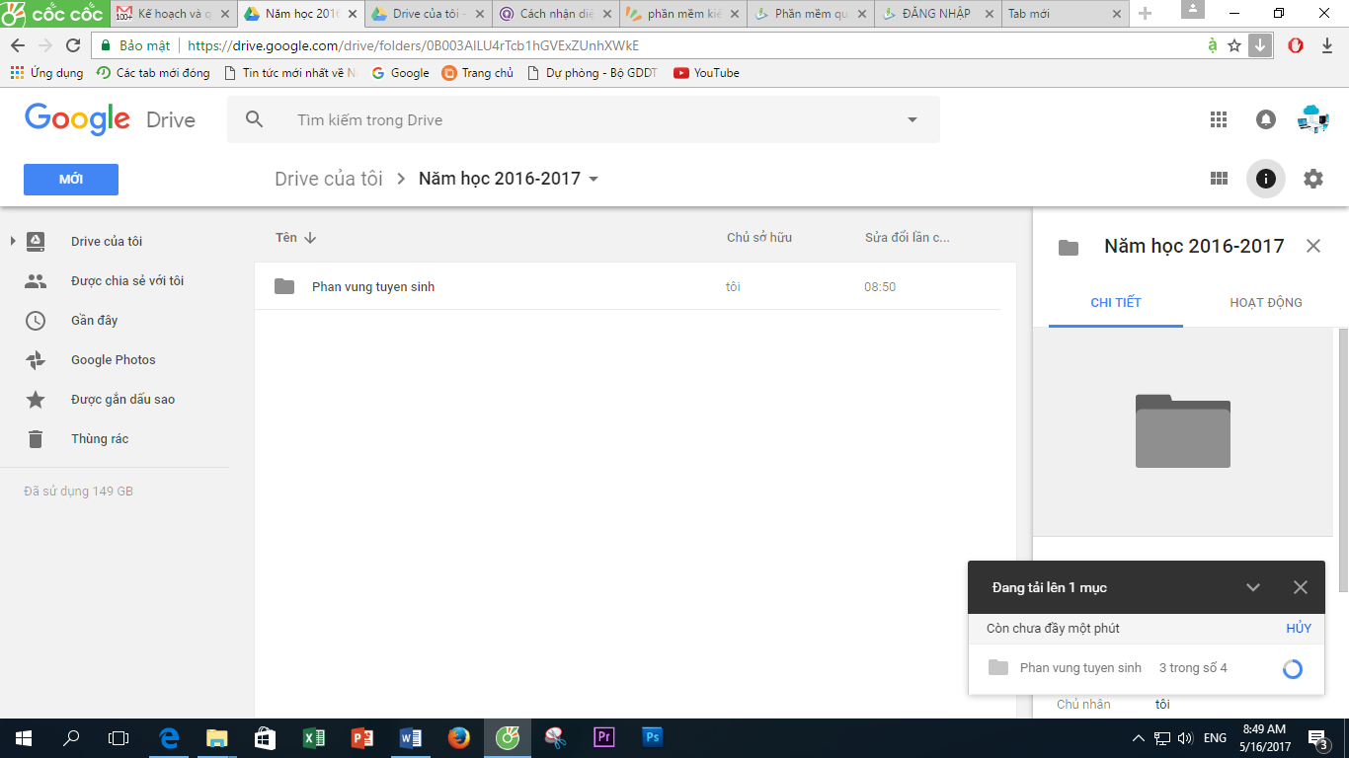
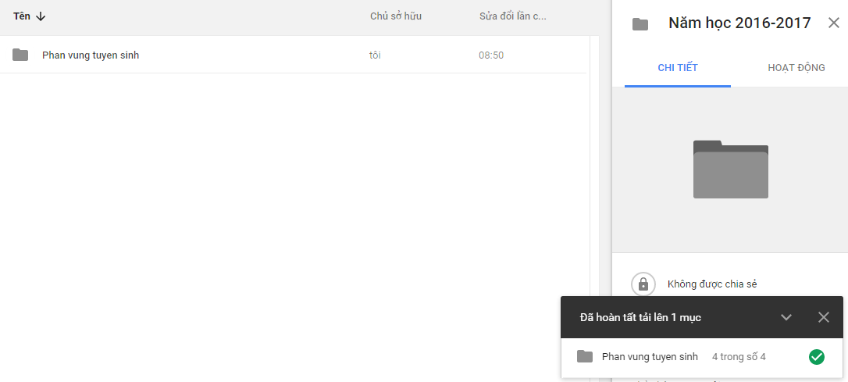

Cảm ơn các đồng chí!

